入库及报销攻略

入库商品分类：1、低值（1000元以下都算），其中500-1000元需要入库
注：不在政采云目录里的无需在政采云上购买，这样就不用走采购这一环节，入库时只需要发票、购物清单、入库单。
- 设备
- 家具

具体操作：
1、自己网上申报

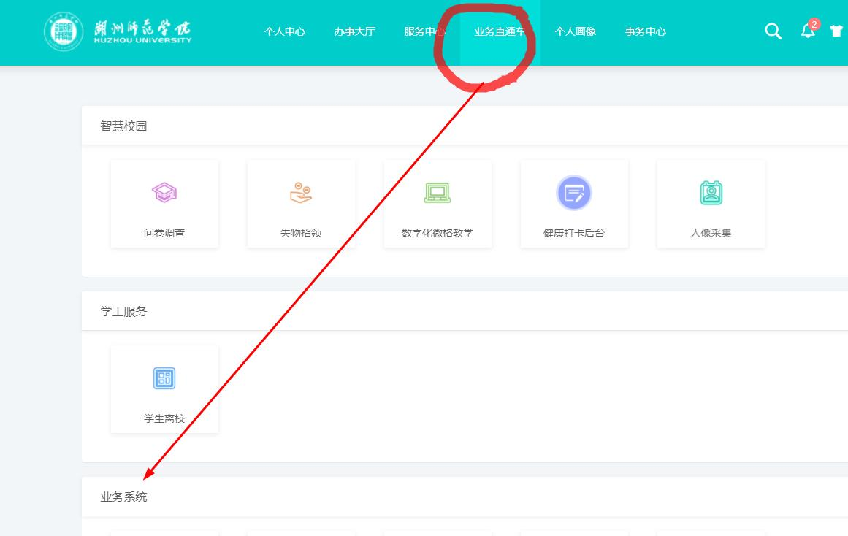
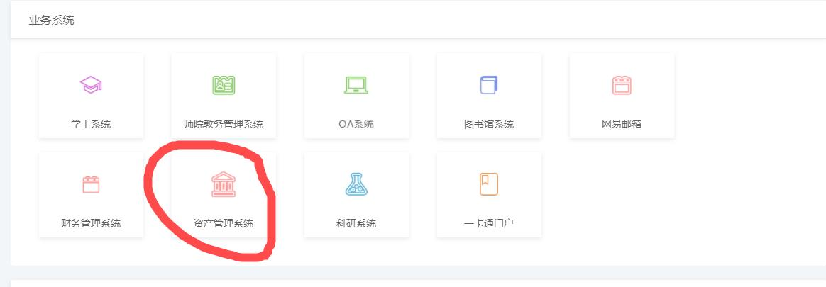
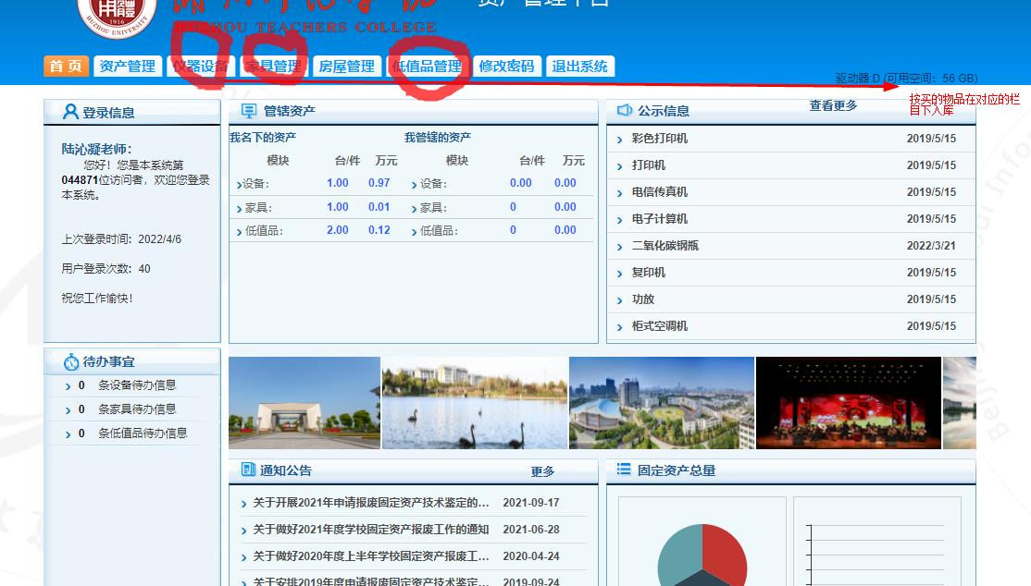
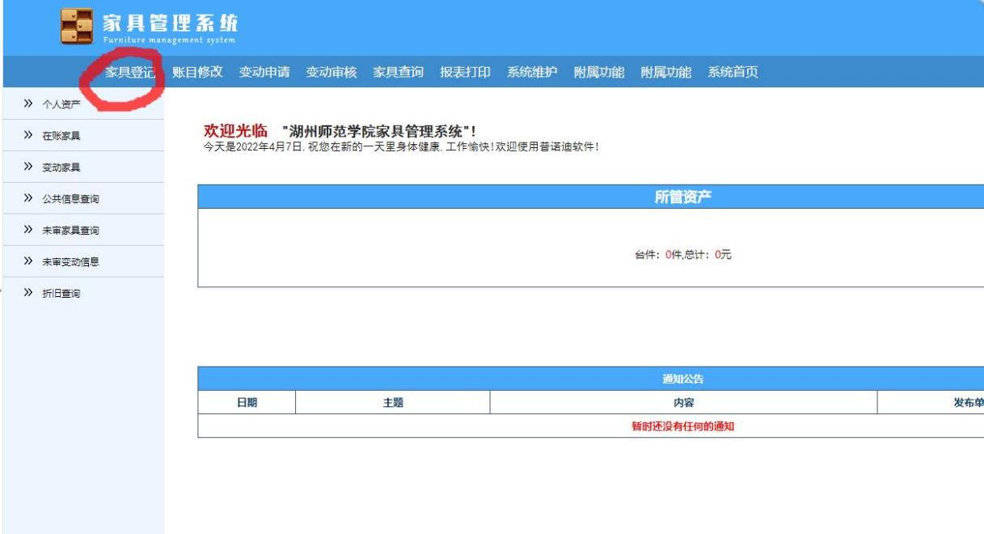
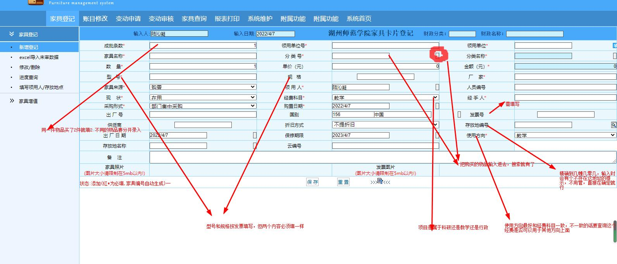

- 拉出一式三联的入帐单，发票（后面要写明经手人、领用人、验收人。其中经手人和领用人可以同一人）、计划书、合同（要盖公管处的章和对方单位的章）、采购备案表（经手人要2人签字）、验收单（学院、对方单位的章）、多样东西时需附上购物清单（对方单位的章）去公管处找李爱华老师审批，审批合格后，恭喜你终于进入报销环节。
注意：章都必须是红章，复印件不算
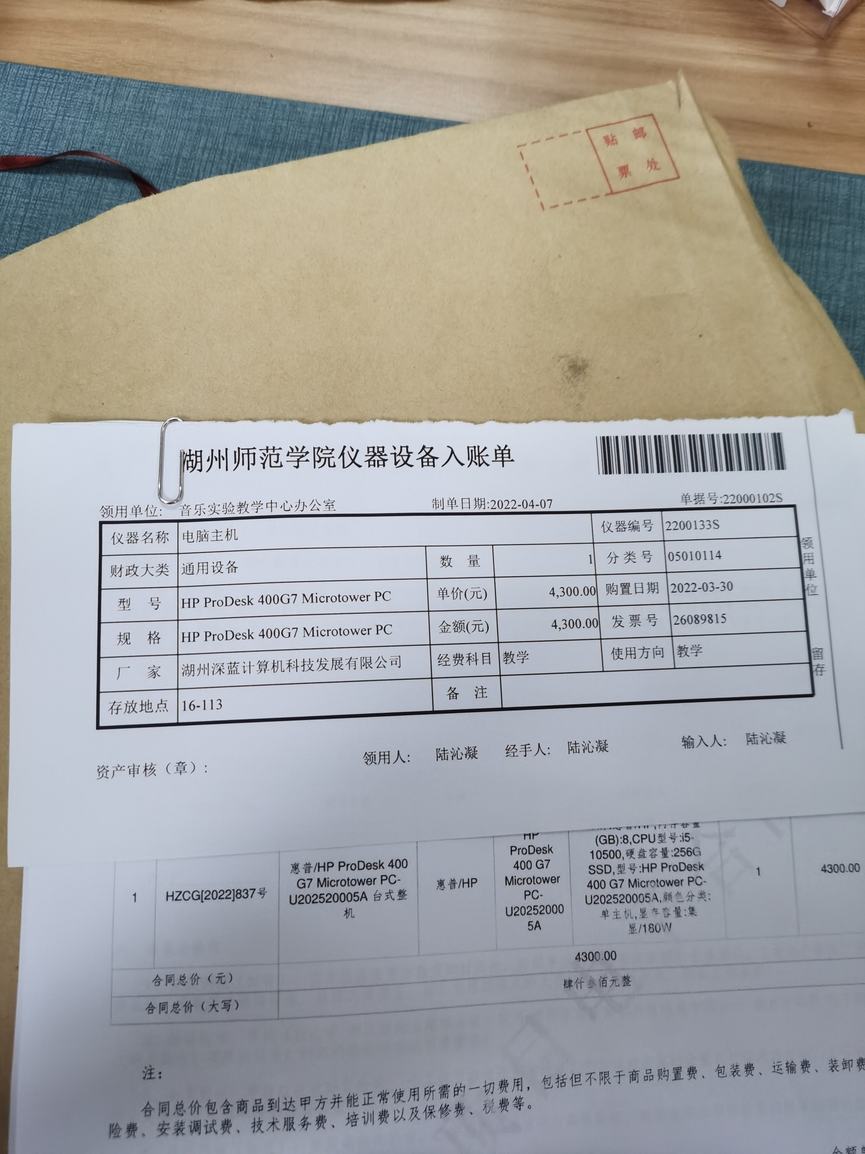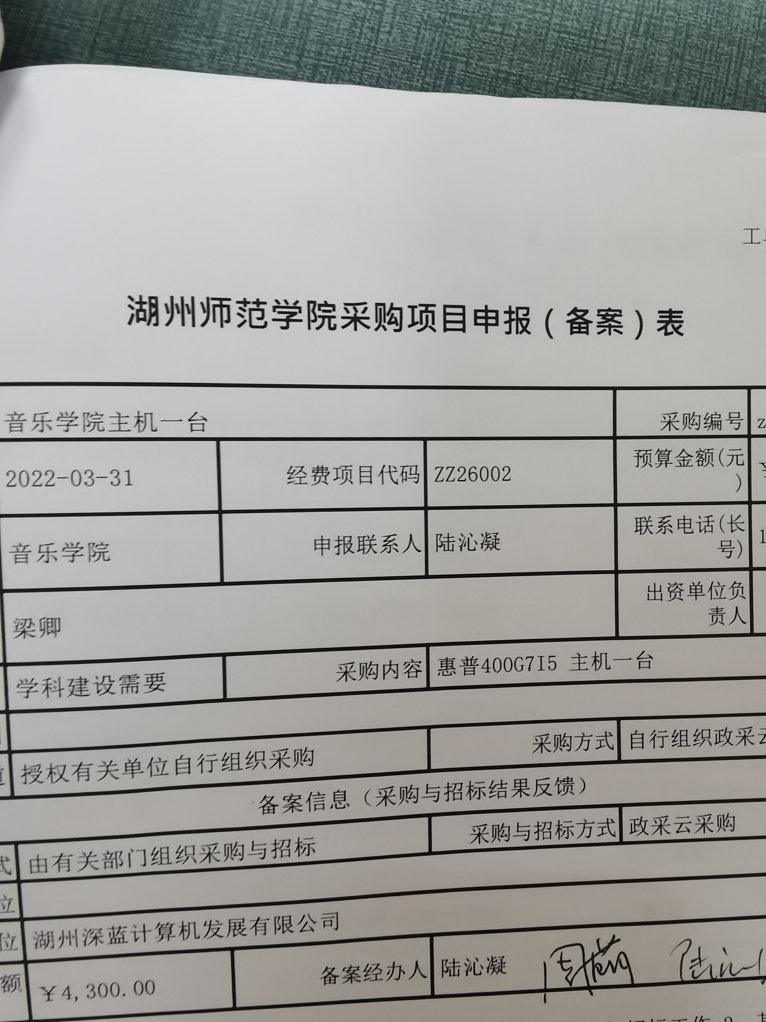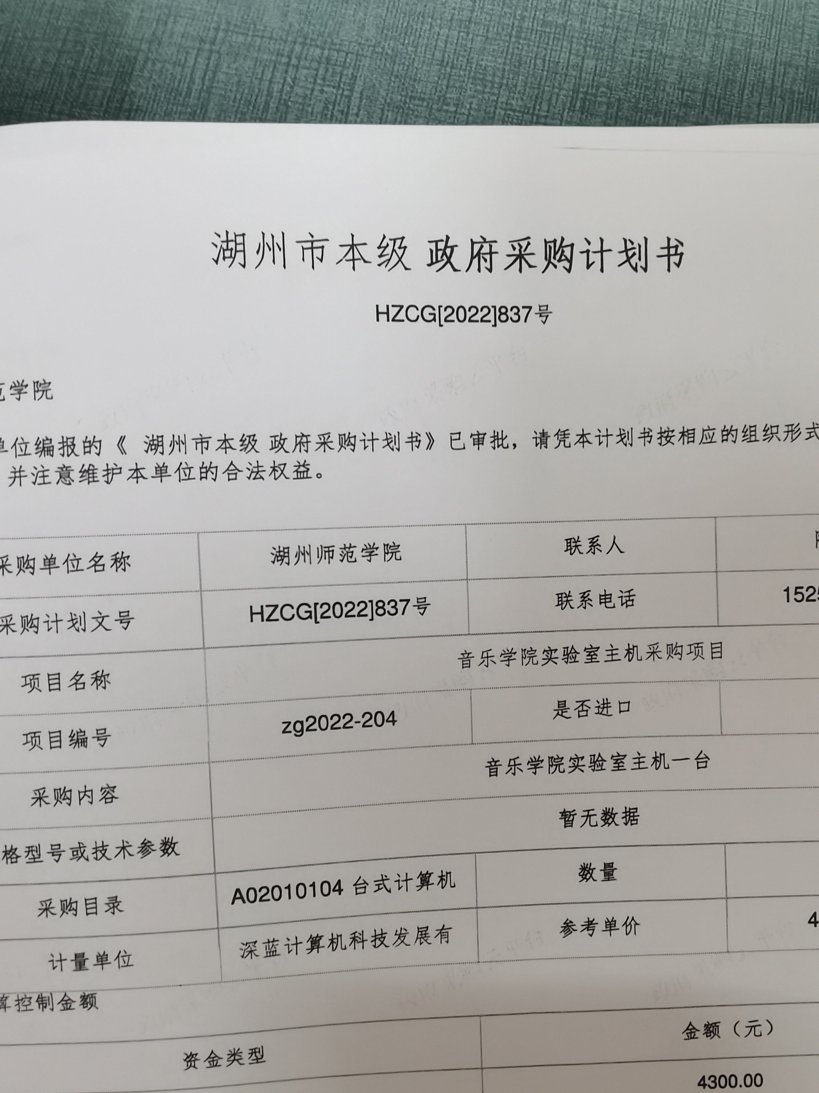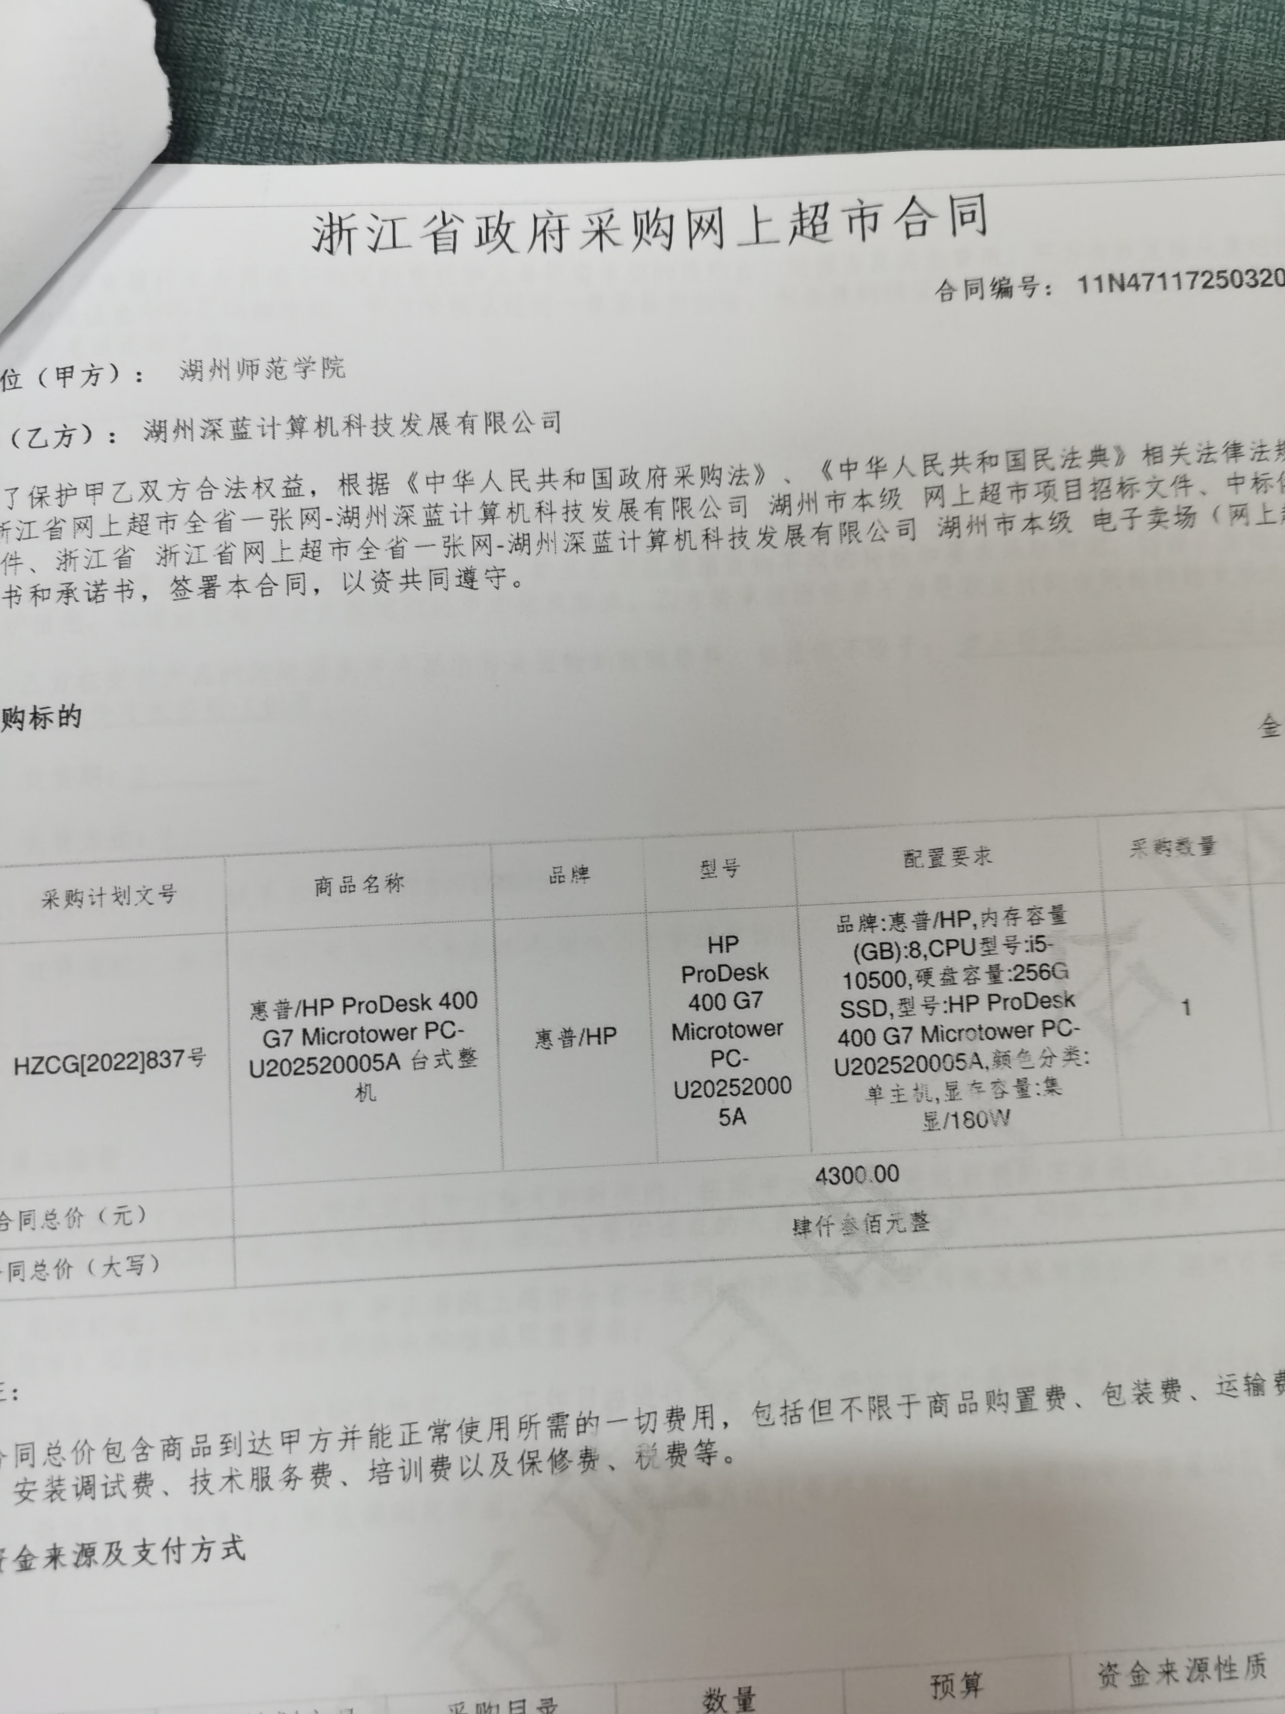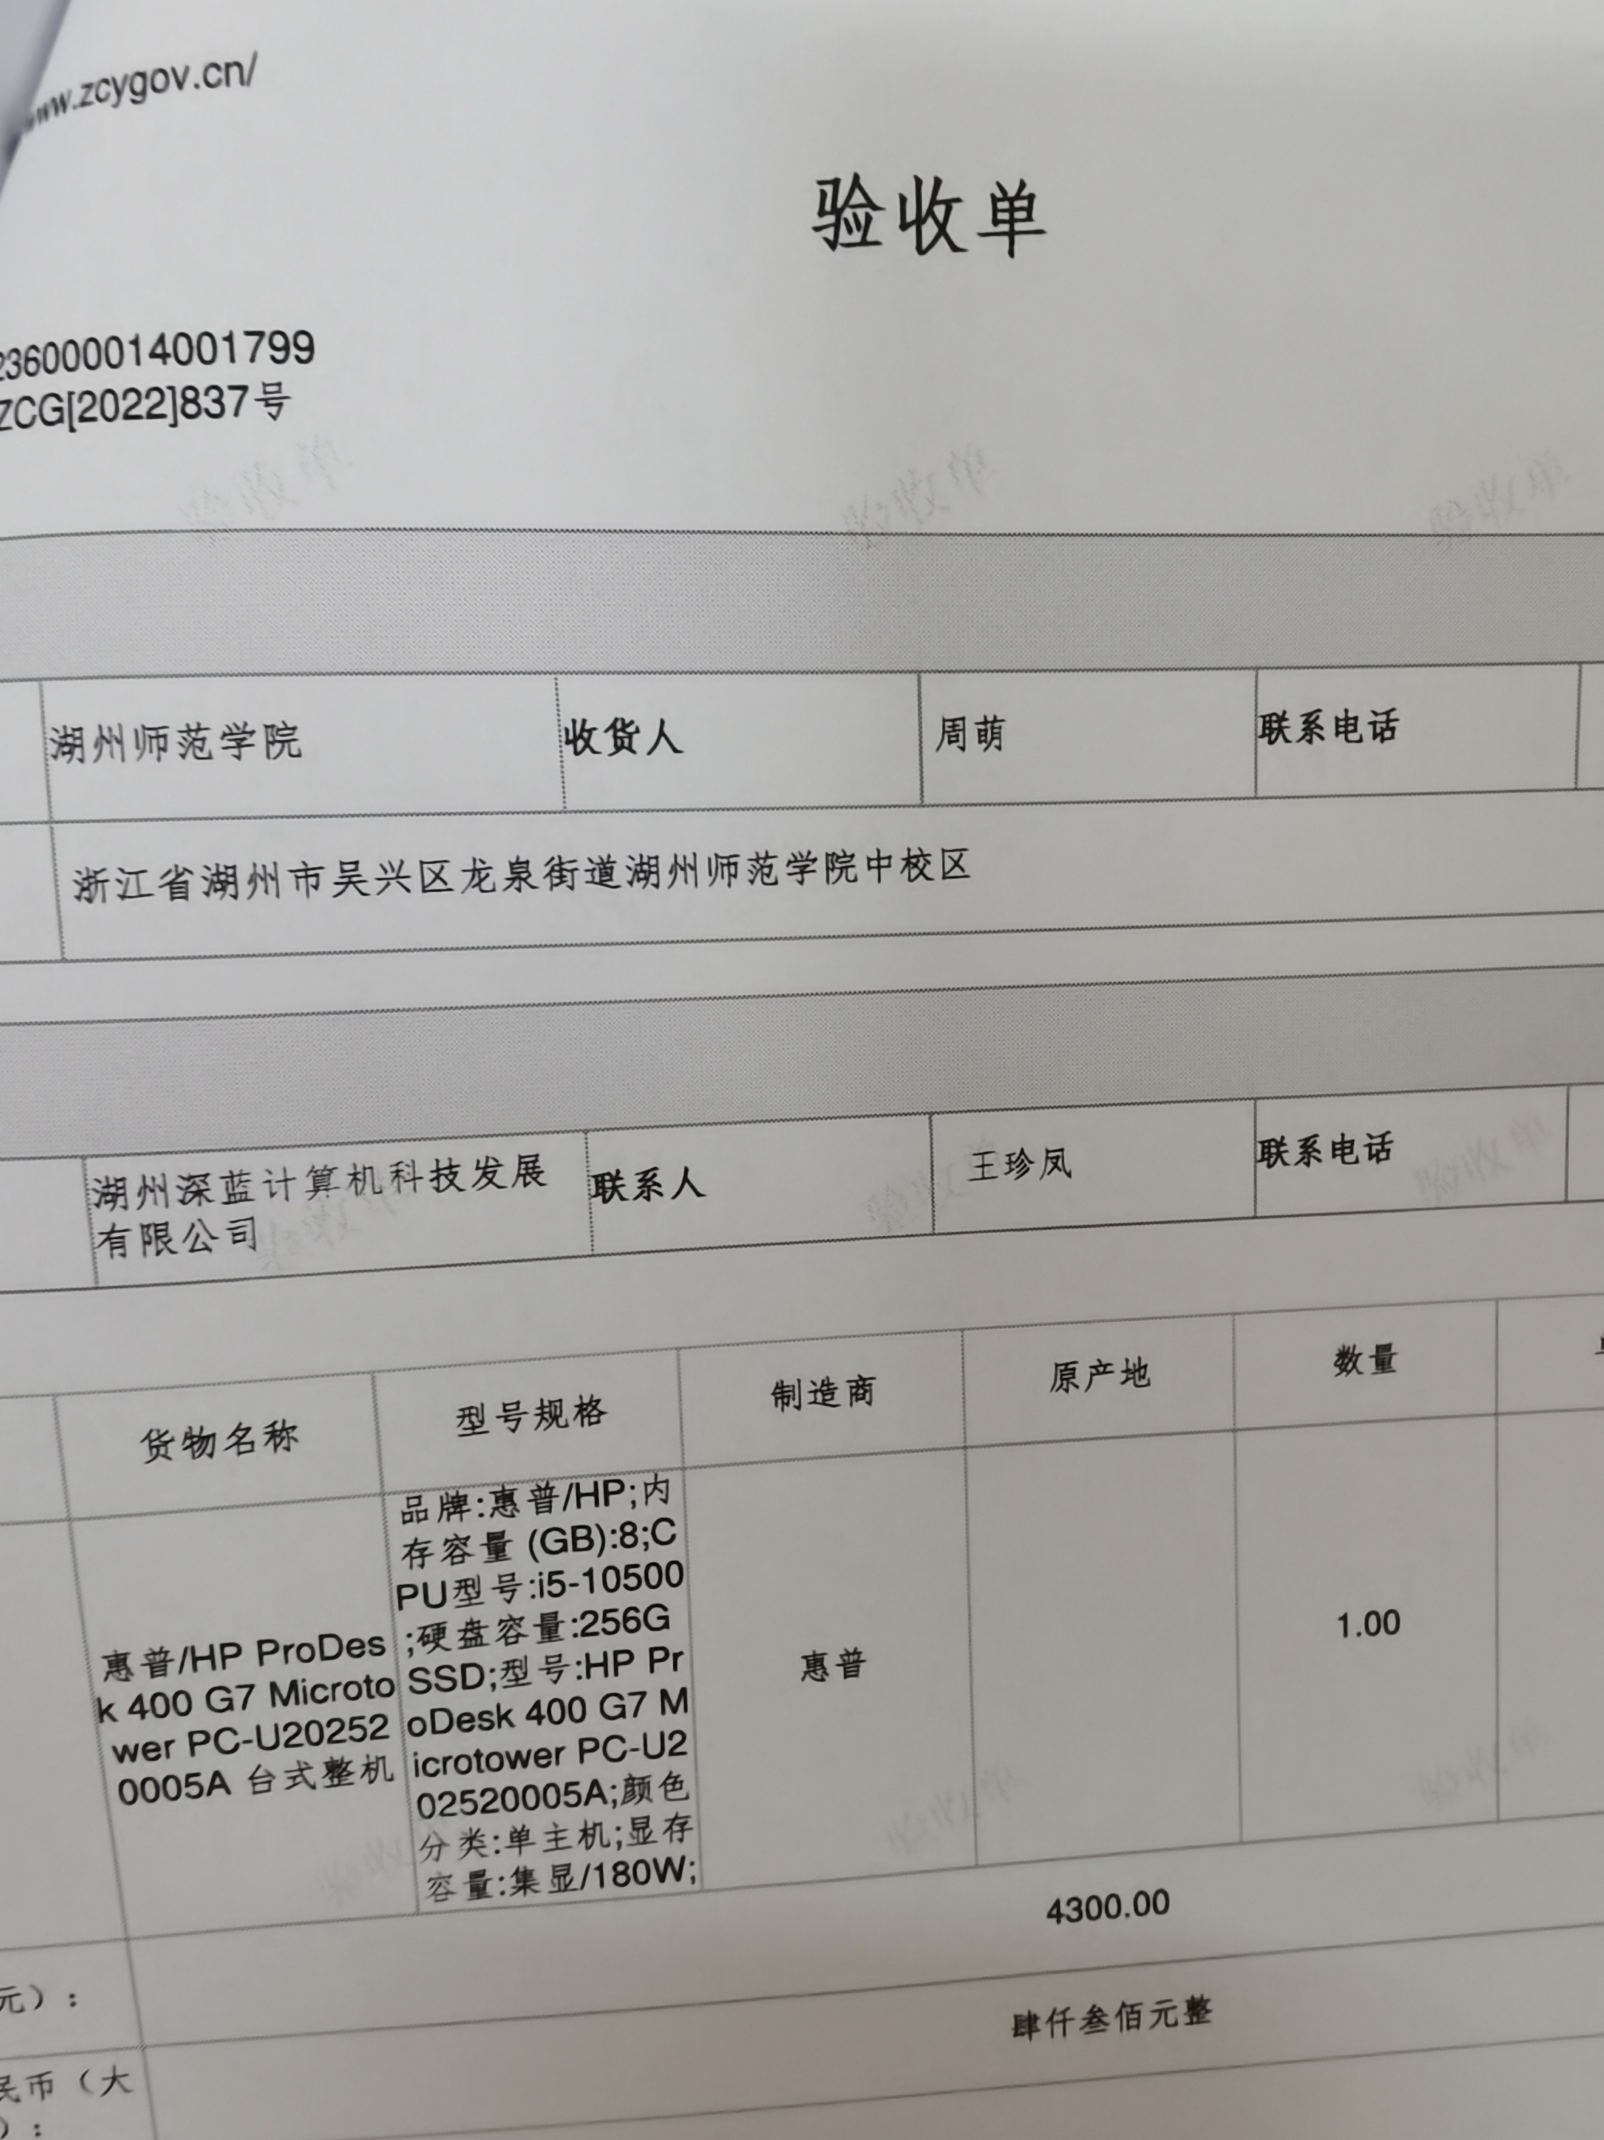

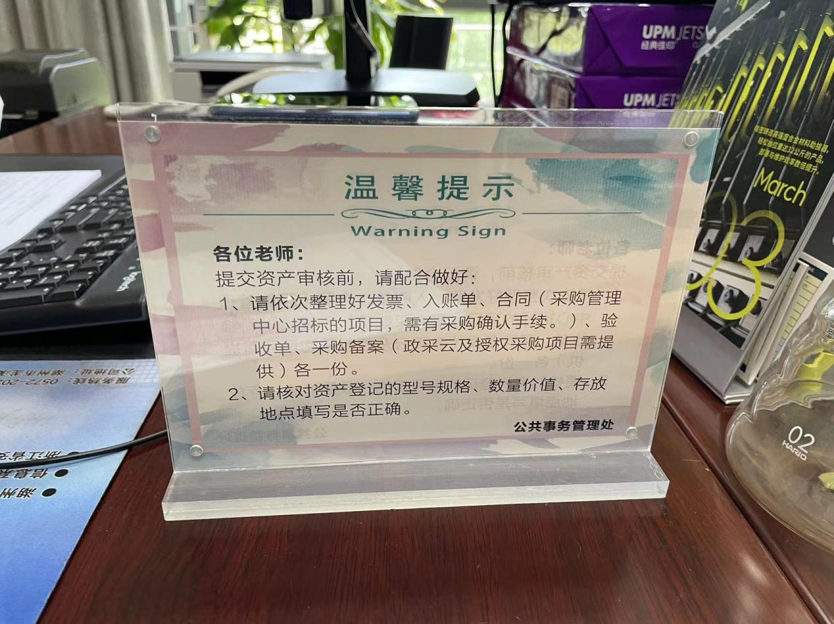

- 不在政采云买的，但超过500元的入库，只需要发票、入库单、购物平台买的截图、支付截图。
- 报销的话就带好入库的全套材料就可以了。

